INDICAÇÃO N.º ____/2025

Na forma que determina o Regimento Interno desta Casa Legislativa, o Vereador que a esta subscreve SOLICITA, que a Mesa envie expediente a Excelentíssima Senhora Prefeita Municipal com vistas a providenciar a reforma integral EAP – Equipe de Atendimento Primário - do bairro Santo Antônio que necessita de melhorias para melhor atender a comunidade.

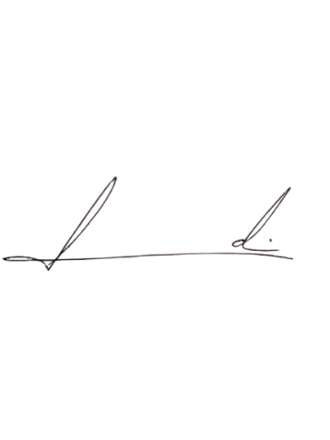
Barra do Piraí, 24 de fevereiro de 2025.

LUIZ FELIPE LUDI

Justificativa
A reforma de um posto de saúde é uma ação fundamental para o município, pois além da melhoria da estrutura física do local, tal reforma contribui para o aumento da qualidade de atendimentos, melhorando a fluidez e diminuindo o tempo de espera dos cidadãos. Tal medida visa garantir melhores condições de atendimento, promovendo a saúde e a qualidade de vida da comunidade atendida.

